**История России в XIX в.** ФГБОУ ВПО «Алтайский государственный университет»

Исторический факультет

Часть 1

1. Расположите в хронологической последовательности исторические события. Запишите цифры, которыми обозначены события, в правильной последовательности в таблицу.

1) восстание на Сенатской площади

2) введение суда присяжных в России

3) чартистское движение в Англии

|  |  |  |
| --- | --- | --- |
|  |  |  |

Ответ:

2. Установите соответствие между именами и направлениями деятельности: к каждой позиции первого столбца подберите соответствующую позицию второго столбца.

ИМЯ ДЕЯТЕЛЬНОСТЬ

А) И.Д. Делянов 1) генерал, герой Туркестанских походов

Б) А. В.Комаров 2) редактор «Московских ведомостей», публицист

В) К.П. Победоносцев 3) министр финансов, разработчик денежной реформы

В) М.Н. Катков 4) министр народного просвещения

5) обер-прокурор Святейшего Синода

Запишите в таблицу выбранные цифры под соответствующими буквами.

|  |  |  |  |
| --- | --- | --- | --- |
| А | Б | В | Г |
|  |  |  |  |

Ответ:

3. Ниже приведен список терминов. Все они, за исключением двух, имеют отношение к XIX веку.

1. *фабрика, 2) эсеры, 3) промышленный переворот, 4) «чугунный» устав, 5) народовольцы, 6) Государственная дума.*

Найдите и запишите порядковые номера терминов, относящихся к другому историческому периоду.

Ответ: ______

4. Напишите пропущенное слово.

Течение русской общественной мысли, сложившееся в 40-х годах XIX века, выступающее за отмену крепостного права, установление буржуазных свобод и прогрессивное развитие России, это - _______________________

5. Установите соответствие между именами и направлениями деятельности: к каждой позиции первого столбца подберите соответствующую позицию второго столбца.

ИМЯ ДЕЯТЕЛЯ МЕРОПРИЯТИЯ

А) Н.Х. Бунге 1) отмена подушной подати

Б) Е.Ф. Канкрин 2) введение золотого рубля

В) С.Ю. Витте 3) введение серебряного монометаллизма

В) М.Х. Рейтерн 4) отмена выкупных платежей

5) установление гласности бюджета

Запишите в таблицу выбранные цифры под соответствующими буквами.

|  |  |  |  |
| --- | --- | --- | --- |
| А | Б | В | Г |
|  |  |  |  |

6. Установите соответствие между фрагментами исторических источников и их краткими характеристиками: к каждому фрагменту, обозначенному буквой, подберите по две соответствующие характеристики, обозначенные цифрами.

|  |  |
| --- | --- |
| ФРАГМЕНТЫ ИСТОЧНИКОВ | |
| А) | «При составлении таковых договоров помещики могут постановлять с крестьянами дальнейшие условия, по взаимному с ними соглашению, на следующих, рассмотренных в Государственном Совете и Нами утвержденных главных правилах:  1. Повинности крестьян, в пользу помещиков, могут быть определены в договорах денежным оброком, произведениями, обрабатыванием помещичьей земли, или другою работою.  2. В случае неисполнения крестьянами приемлемых ими на себя по договору обязанностей, они понуждаются к тому Земскою Полицею, под руководством Уездных Предводителей Дворянства и под высшим наблюдением Губернского Правления.  3. Крестьяне, по надлежащем утверждении заключенных между ними и помещиками договоров, принимают название обязанных крестьян.  Помещики учреждают в селениях обязанных крестьян вотчинное управление и имеют высшее наблюдение за сельскою в них Полицией и за исполнением законов о сельском благоустройстве; им принадлежит также право суда и расправы в проступках и маловажных преступлениях обязанных крестьян и первоначальный разбор взаимных между ими тяжеб и споров» |
| Б) | «1) Если кто из помещиков пожелает отпустить благоприобретенных или родовых крестьян своих поодиночке или и целым селением на волю и вместе с тем утвердить им участок земли или целую дачу, то сделав с ними условия, какие по обоюдному согласию признаются лучшими, имеет представить их при прошении своем через губернского дворянского предводителя к министру внутренних дел для рассмотрения и представления нам; и если последует от нас решение желанию его согласное: тогда предъявятся сии условия в Гражданской палате и запишутся у крепостных дел со взносом узаконенных пошлин.  3) В случае неустойки той или другой стороны в сих условиях присутственные места по жалобам разбирают и чинят взыскания по общим узаконениям о контрактах и крепостях с таковым при том  наблюдением, что если крестьянин или целое селение не исполнит своих обязательств: то возвращается помещику с землею и семейством его во владение по-прежнему.  4) Крестьяне и селения, от помещиков по таковым условиям с землею отпускаемые, если не пожелают войти в другие состояния, могут оставаться на собственных их землях земледельцами и сами по себе составляют особенное состояние свободных хлебопашцев». |

ХАРАКТЕРИСТИКИ

1. На основании этого указа свободу получило более 50% крепостных;
2. По этому указу освободившиеся крестьяне получали надел земли в собственность;
3. По этому указу освободившиеся крестьяне получали надел земли в пользование;
4. В соответствие с данным указом крестьяне получали статус временнообязанных;
5. В ближайшее окружение императора, подписавшего указ, входили В. П. Кочубей и А. А. Аракчеев;
6. Император, подписавший данный указ, также разрешил крепостным приобретать недвижимость.
7. Освободившиеся крестьяне получали право местного самоуправления.

Запишите в таблицу выбранные цифры под соответствующими буквами.

Ответ:

|  |  |  |  |
| --- | --- | --- | --- |
| Фрагмент А | | Фрагмент Б | |
|  |  |  |  |

7. Что из перечисленного относится к характерным чертам развития экономики России в первой половине XIX века? Выберите из списка три ответа и запишите в таблицу соответствующие цифры.

1. Преобладание вольнонаемного труда в сельском хозяйстве
2. Начало строительства железных дорог
3. Внедрение новейших технических достижений в промышленность и сельское хозяйство
4. Распространение отходничества
5. Хозяйственная специализация районов страны
6. Завершение промышленного переворота

|  |  |  |
| --- | --- | --- |
|  |  |  |

Ответ:

8. Заполните пропуски в данных предложениях, используя приведённый ниже список пропущенных элементов: для каждого предложения, обозначенного буквой и содержащего пропуск, выберите номер нужного элемента.

А) ______________ был подписан в 1878 году.

Б) Договор перестраховки с Германией был подписан императором ____________.

В) При Александре I был открыт университет ________________.

Пропущенные элементы:

1)Сан-Стефанский мирный договор

2)Александром II

3)в Дерпте

4)Адрианопольский мирный договор

5)Александром III

6)в Киеве

Запишите в таблицу выбранные цифры под соответствующими буквами.

Ответ:

|  |  |  |
| --- | --- | --- |
| А | Б | В |
|  |  |  |

9. Установите соответствие между событием и датой: к каждой позиции первого столбца подберите соответствующую позицию второго столбца.

СОБЫТИЕ ДАТА

А) введение суда присяжных 1) 1815 г.

Б) открытие Царскосельской железной дороги 2) 1837 г.

В) Венский конгресс 3) 1864 г.

Г) создание Крестьянского банка 4) 1875 г.

5) 1882 г.

Запишите в таблицу выбранные цифры под соответствующими буквами.

|  |  |  |  |
| --- | --- | --- | --- |
| А | Б | В | Г |
|  |  |  |  |

10. Прочтите отрывок из труда историка и напишите фамилию исторического деятеля, о котором идет речь.

«C окончанием русско-турецкой войны завершилась и славная боевая карьера генерала, сделавшая его знаменитым военачальником и административным деятелем. За заслуги он был возведен в графское Российской империи достоинство, был назначен временным астраханским, саратовским и самарским генерал-губернатором, а в апреле, после покушения А.К. Соловьева на императора, - временным харьковским генерал-губернатором. Вел решительную борьбу с террористами, при этом пытался привлечь на свою сторону оппозиционную часть общества. После взрыва в Зимнем дворце, произведенного С.Н. Халтуриным, граф был назначен главой Верховной распорядительной комиссии и фактически получил неограниченные полномочия. Позже Верховная распорядительная комиссия, по инициативе графа, была упразднена, и он был назначен министром внутренних дел и шефом жандармов».

Ответ: _______________

11. Заполните пустые ячейки таблицы, используя представленные в приведенном ниже списке данные. Для каждой ячейки, обозначенной буквами, выберите номер нужного элемента.

|  |  |  |
| --- | --- | --- |
| **Война** | **Годы** | **Итог** |
| Русско-турецкая война | _____________ (А) | Присоединение к России Карсской области |
| _________________(Б) | 1808-1809 гг. | включение Финляндии в состав Российской империи |
| Война Четвертой коалиции | ______________ (В) | ________________ (Г) |
| __________________ (Д) | 1804 - 1813 гг. | ________________ (Е) |

Пропущенные элементы:

1. Русско-польская
2. Русско-иранская
3. Русско-шведская
4. 1806 - 1807 гг.
5. 1853 – 1856 гг.
6. 1877 – 1878 гг.
7. Присоединение России к континентальной блокаде
8. Присоединение к России Северного Азербайджана и Абхазии

|  |  |  |  |  |  |
| --- | --- | --- | --- | --- | --- |
| А | Б | В | Г | Д | Е |
|  |  |  |  |  |  |

1. Включение в состав Российской империиТуркменистана

Запишите в таблицу выбранные цифры под соответствующими буквами.

Ответ:

12. Прочтите отрывок из воспоминаний.

«... Этот кружок, как и многие другие ему подобные, исчез бы бесследно с лица земли, если бы в числе его участников не было одного человека замеча­тельного по своему уму и характеру, по своим разнородным способностям и знаниям, и в особенности по своей самобытности и устойчивости, т.е. если бы не было Алексея СтепановичаХомякова... Все товарищи Хомякова проходили через эпоху сомнения, маловерия, даже неверия и увлекались то французскою, то английскою, то немецкою философиею; все перебывали более или менее тем, что впоследствии называлось западниками. Хомяков, глубоко изучивший творения главных мировых любомудров, прочитавший почти всех св. отцов… всегда держался по убеждению учения нашей православной церкви... <...>

Вторым деятелем в нашем кружке был Иван Васильевич Киреевский*.* Он был очень умен и даровит; но самобытности и самостоятельности было в нем мало, и он легко увлекался то в ту, то в другую сторону».

Используя отрывок, выберите в приведенном списке три верных суждения. Запишите в таблицу цифры, под которыми они указаны.

1. Деятели кружка выступали за отмену в России крепостного права;
2. Участниками кружка, упоминаемого в отрывке, также являлись Т.Н. Грановский и К.Д. Кавелин;
3. Участники кружка в дальнейшем основали организацию «Союз спасения»;
4. Деятели кружка поддерживали идею установления в России республиканской формы правления по западноевропейскому образцу;
5. Представители этого идейного направления не поддерживали идею насильственного свержения самодержавия в России;
6. Представители этого идейного направления отстаивали самобытность исторического пути развития России.

|  |  |  |
| --- | --- | --- |
|  |  |  |

Ответ:

Рассмотрите карту и выполните задания.



13. Напишите имя правителя России, при котором произошла эта война.

Ответ: ________________________

14. Напишите фамилию командующего русским лагерем, обозначенным на карте цифрой «1».

Ответ: _____

15. Напишите название города, обозначенной на карте цифрой «2».

Ответ: _________________

16.Какие суждения, относящиеся к событиям, указанным на схеме, являются верными? Выберите три суждения из шести предложенных.

1. События, изображенные на схеме, произошли в годы правления Николая I;
2. События, изображенные на схеме, происходили в осеннее время;
3. К числу сражений этой войны относится битва при Аустерлице;
4. В результате событий, изображенных на схеме, французская армия вступила в Москву;
5. Главнокомандующий русской армии, чьи действия обозначены на схеме, умер во время Заграничного похода;
6. Главнокомандующим русской армией был А. В. Суворов.

Ответ:

|  |  |  |
| --- | --- | --- |
|  |  |  |

17. Установите соответствие между деятельностью и именем ученого: к каждой позиции первого столбца подберите соответствующую позицию второго столбца.

ДЕЯТЕЛЬНОСТЬ ИМЯ

А) исследование горной системы Тянь-Шаня 1) А.С. Попов

Б) конструирование летательных аппаратов 2) П.П. Семенов

В) создание радиоприемника 3) А.Г. Столетов

В) создание учения о рефлексии головного мозга 4) Н.Е. Жуковский

5) И.М. Сеченов

Запишите в таблицу выбранные цифры под соответствующими буквами.

|  |  |  |  |
| --- | --- | --- | --- |
| А | Б | В | Г |
|  |  |  |  |

Рассмотрите изображение и выполните задания.

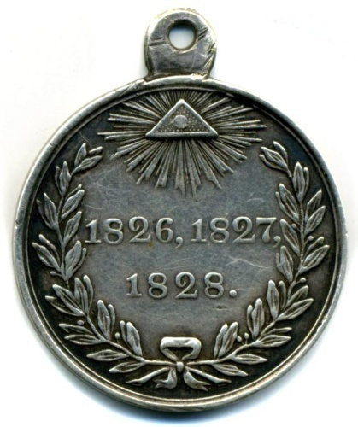 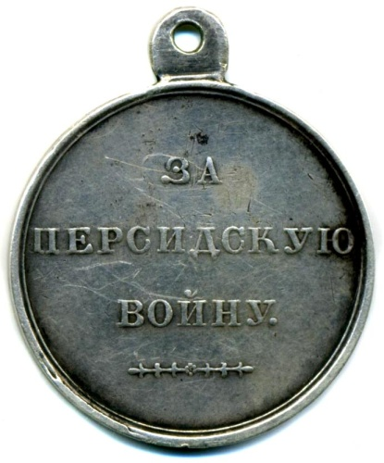

18. Какие суждения об изображении являются верными? Выберите два суждения из пяти предложенных. Запишите в таблицу цифры, под которыми они указаны.

1. Эта война была начата по инициативе России;
2. Участником этой войны был генерал И. Паскевич;
3. В результате войны был подписан Гюлистанский мирный договор;
4. Это была последняя война России и Персии в XIX в.
5. Итогом войны стало присоединение к России Грузии.

|  |  |
| --- | --- |
|  |  |

Ответ:

19. Какие из изображенных ниже зданий были построены при императоре, который вел эту войну? В

ответе запишите две цифры, под которыми указаны изображения.

1) 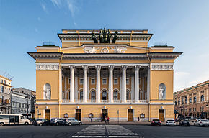 2)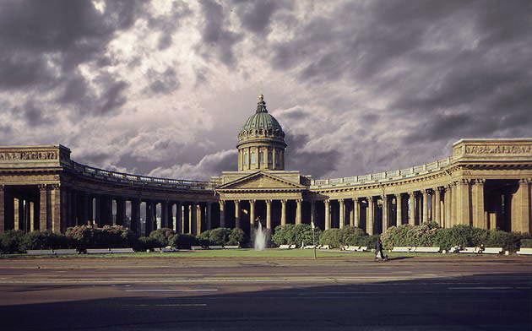

3) 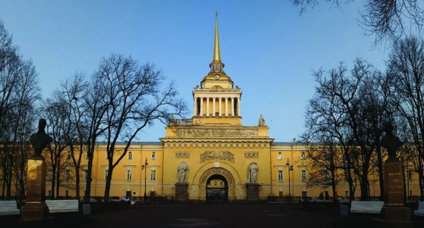 4) 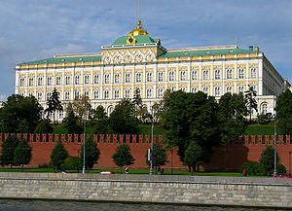

Ответ: ______

Часть 2

Из указа императора:

«Предметами занятий сего Третьего Отделения Собственной Моей Канцелярии, назначаю:

1. Все распоряжения и известия по всем вообще случаям высшей Полиции.

2. Сведения о числе существующих в Государстве разных сект и расколов.

3. Известия об открытиях по фальшивым ассигнациям, монетам,штемпелям, документам и проч., коих розыскания и дальнейшее производство остается в зависимости Министерств: Финансов иВнутренних дел.

4. Сведения подробные о всех людях, под надзором Полициисостоящих, равно и все по сему предмету распоряжения.

5. Высылка и размещение людей подозрительных и вредных.

6. Заведывание наблюдательное и хозяйственное всех местзаточения, в кои заключаются Государственные преступники.

7. Все постановления и распоряжения об иностранцах, в Россиипроживающих, в предел Государства прибывающих и из оноговыезжающих.

8. Ведомости о всех без исключения происшествиях.

9. Статистические сведения, до Полиции относящиеся».

20. Назовите имя императора, подписавшего указ, и год его принятия. Укажите фамилиюпервого начальника ведомства, созданного по указу императора.

21. Какие полномочия были у этого ведомства? Используя текст, укажите не менее трех полномочий.

22. Какие события внутриполитической жизни в России способствовали созданию этого ведомства? Привлекая исторические знания, назовите не менее двух событий.

23. Крестьянская реформа 1861 г. получила название «великой», а Александра II стали называть «царем-освободителем». Тем не менее, крестьянская реформа не решила всех проблем деревни.

Объясните, почему эта реформа не сняла полностью остроту крестьянского вопроса. Приведите три объяснения.

24. Высказывается следующая оценка реформ императора Александра III:

*«При императоре Александре III был принят ряд фабричных законов, в результате чего возрос уровень социальной защиты российских рабочих».*

Используя исторические знания, приведите два аргумента, подтверждающие данную оценку, и два аргумента, опровергающие ее. Ответ запишите в следующей форме:

Аргументы в подтверждение:

1. …
2. …

Аргументы в опровержение:

1. *…*
2. *…*

25. Вам необходимо написать историческое сочинение об ОДНОМ из периодов истории России:

1) 1801-1825 гг.; 2) 1853-1856 гг.; 3) 1881-1894 гг.

В сочинении необходимо:

– указать не менее двух событий (явлений, процессов), относящихся к данному периоду истории;

– назвать две исторические личности, деятельность которых связана с указанными событиями (явлениями, процессами), и, используя знание исторических фактов, охарактеризовать роль этих личностей в событиях

(явлениях, процессах) данного периода истории России;

– указать не менее двух причинно-следственных связей, существовавших между событиями (явлениями, процессами) в рамках данного периода истории.

Используя знание исторических фактов и (или) мнений историков, дайте одну историческую оценку значимости данного периода для истории России. В ходе изложения необходимо использовать исторические термины, понятия, относящиеся к данному периоду.

ФГБОУ ВПО «Алтайский государственный университет»

Исторический факультет